Дефектологическое коррекционно-развивающее занятие во 2-4 ом классе с детьми с ОВЗ
Дата: 03.02.2026 г
Тема: Умения учащихся разбивать текст на предложения, определять противоположные слова, закреплять название месяцев и их последовательность.
Форма занятия: Групповое.
Тип занятия: Коррекционно-развивающее.
Задачи занятия:
- образовательная: закреплять умения выделять предложения и оформлять их границы при письме; название месяцев и их последовательность.
- коррекционно-развивающая: развивать аналитико-синтетическую деятельность; развивать зрительную память; развивать внимание и самоконтроль; развитие речи.
- воспитательная: возбудить заинтересованность к учению, побудить к активности.
Оборудование: простые и цветные карандаши, стирательные резинки, карточки с заданиями, мячик.
Ход занятия:
I. Вводная часть.
- Приветствие учителя и учащихся. С каким настроением пришли на занятие?
«Разминка»
Цель: настроить на рабочую обстановку. Развитие избирательности слухоречевой памяти. Развитие навыков звукобуквенного анализа.
- я прочитаю вам ряд слов, а вы должны будете их запомнить и произнести про себя только первые звуки, а мы узнаем, что за слова у вас получились.
Рука, арбуз, крыло…
Сало, тина, окно
Дети, утка, бусы…
Ножницы, овощи, сливы..
Трактор, автомобиль, заяц…
Крот, аист, шарф, ангар…
- Настроились на рабочую обстановку и сели!
1.Назовите сегодняшнее число. Месяц (февраль).
2.Какой это месяц по счету? (второй).
3. От какого месяца мы ведем отчет? (январь).
4.Какой месяц будет после февраля? (март).
5.Какой по счету будет апрель? (четвертый)

II. Основная часть.
- Продолжаем работу!
1. «Разбейте текст на предложения» Цель: развитие внимания, навыков самоконтроля. развитие связной речи, устранение аграмматизмов в речи.
Задание: необходимо разбить текст на слова и предложения.
ВОВАЗАБОЛЕЛУНЕГОАНГИНАКНЕМУПОЗВАЛИВРАЧАВРАЧВЫПИСАЛЛЕКАРСТВОМАМАПРИНЕСЛАЛЕКАРСТВОИЗАПТЕКИВОВАБЫСТРОВЫЛЕЧИЛСЯ
- Писать в тетрадях. №1
- Как нужно писать начало предложения? (с большой буквы),какой знак препинания ставится в конце предложения? (точка).
- Не забывайте про эти правила во время выполнения задания.
Работа с текстом.
- проверка правильности выполнения задания.
1. Про кого говорится в тексте?
2.Какое настроение в начале текста?
3.Почему?
4.Какое настроение в конце текста?
5. Почему?
2. «Скажи наоборот» игра с мячом. Цель: снять усталость и напряжение; внести эмоциональный заряд; уточнение и расширение словарного запаса. (Подбор антонимов).
- Скажи наоборот
1.Снег белый, а сажа
2.Озеро глубокое, а пруд
3.Чай горячий, а мороженое
4.Смех громкий, а шёпот
5.Бананы дорогие, а картошка
6.Клубника крупная, а земляника
7.У липы древесина мягкая, а дуба.
8.Вилка острая, а ложка…
9.Лужа мелкая, а озеро …
10.Морковь сладкая, а лук …

3. «Нарисуй недостающее»
Цель: развитие невербального мышления.
- Рассмотрите как расположены фигуры. Найди закономерность и дорисуй недостающую фигуру. Рисуем в тетради.

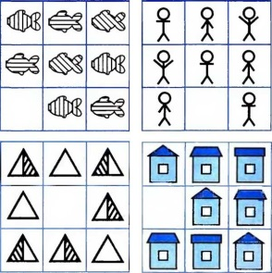

Обменяйтесь листочками и посмотрите рисунки друг у друга, одинаковые ли они?
4. «Запомни картинки»
Цель: развитие зрительной памяти.
- рассмотрите внимательно рисунки, которые изображены на картинке давайте их назовем?
- в течение одной минуты запомни рисунки .закрой картинку и назови предметы с едой, с летом, с игрой. Затем зарисуй по одному предмету себе в тетрадь.
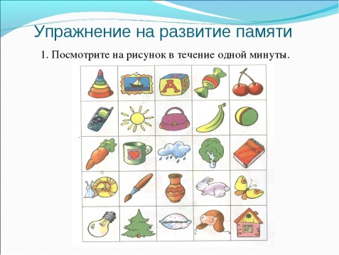
5. «Пальчиковая гимнастика».
Цель: снять напряжение с мышц кисти. Развитие мелкой моторики.
6. «Графический диктант»
Цель: развитие пространственной ориентировки, развитие графических навыков.
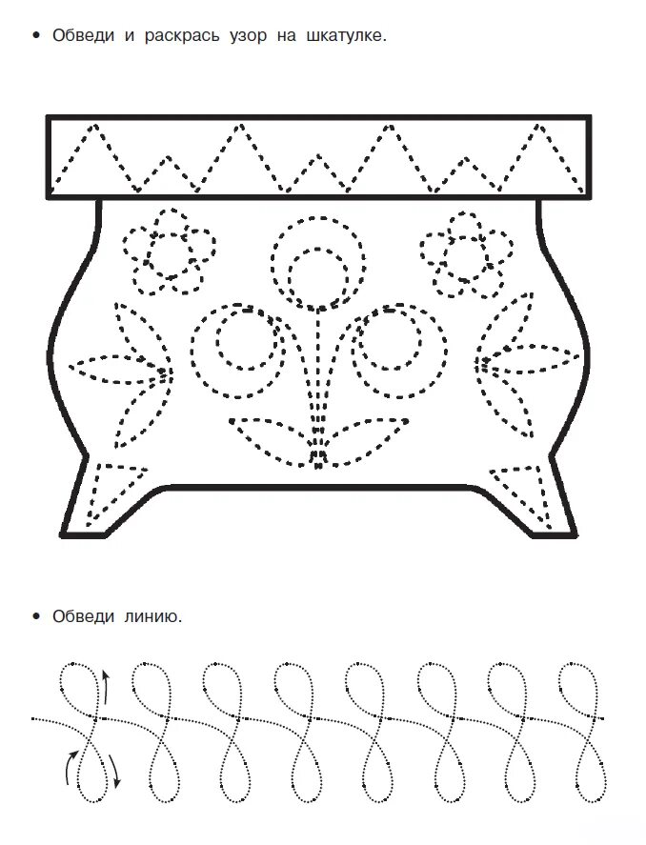
III. Заключительная часть.
Подведение итогов и оценивание работы учащихся.
- понравилось ли вам сегодняшнее занятие? - какое настроение у вас стало к концу занятия? почему?

